Yildiznamecilerin ziyareti

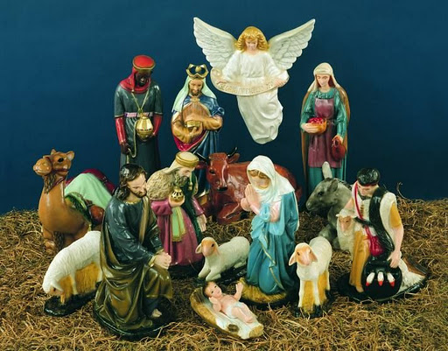
Hepimiz İsa'nın doğuşundaki ziyaretçileri biliyoruz: çobanlar ve yıldıznameciler. Çoğumuz da Noel ağacının altında o şirin kuklacıkları gördük. Renkli rubaları giyimiş, sarıklı üç adam. Kimi kere develerle gösteriliyorlar, kimi kere beygirlerle. Küçük bebek İsa'ya üç türlü bahşiş getiriyorlar: altın, tütüz ve kıymetli kokular.
O üç kişinin hakkında bir sürü masallar ve yanlış bilgiler uyduruldu: aslında üç kral imişler. Adları bile geçiyor: Kaspar, Melhior ve Baltasar. Kaspar Babil'den imiş, Melhior İranlı imiş, Baltasar gene Arap imiş. Tabutları önce Konstantinopolis'e (İstanbul), sonra İtalya'daki Milan kasabasına, en sonunda da Almanya'daki Köln kasabasına götürülmüş; bugüne kadar orada gösteriliyorlar.
Şimdi İncile bir göz atıp bütün bu saçmalıkların yerine Allahın hakikatına dikkat edecez.
En birinci yanliş fikirleri düzeltirmek lazım:
Matta İncilinde kaç yıldıznamecilerin geldiği yazılmıyor; ama üç tane bahşiş verdikleri için üc kişinin olduğu sandılar. Sonra, yıldıznameciler çobanlardan çok sonra geldiler, kesinlikle aynı zaman yemlikte durmadılar. Matta 2:11'e göre Meryem'le Yusuf artık bir ev kiralamışlardı. Sonra, Hirodes iki yaşından küçük çocukları öldürdüğünden, bebek İsa'nın artık en azında bir yaş doldurmuş olmalıydı.
- “Peki, bu adamlar nasıl kişilerdi ve bebek İsa'yı nasıl buldular?”
İncil metninin orijinalinde 'magoy' diye bir söz geçiyor. Onlar Babil ve İran emperatorluğun sarayında görev yapan bilgili kişiler idi. Padişaha önemli konularda danışmanlık yapan bir çeşit vezir diyebiliriz. Ama bunu yapmak için yıldızların hareketlerine dikkat ederdiler. Bugün yıldızların ve gezegenlerin (planetaların) hareketlerini araştıran iki tür bilim var: astronomi ve astroloji. Astronomi fiziğin bir dalı olup sadece yıldızların ve gezegenlerin hareketleri ve özelliklerini araştırıp ölçüyor. Astrolojinin anlayışına göre ise, yıldızlar ve gezegenlerin hareketleri insanın kaderini etkiliyor. Astrologlar onun için gezegenlerin hareketlerine bir anlam vermeye çalışıyorlar. Yeni işlerin belli başlı zamanlarda başlatılması uğurlu olacağına inanırdılar, padişahlara da bu konuda akıldanecilik yapardılar. (O yüzden 'yıldıznameci' sözü 'yıldızbilimci' sözünden daha iyi bir karşılıktır).
"Yahudilerin kralı olarak doğan çocuk nerede? Çünkü gündoğusunda onun yıldızını gördük, ve geldik ona secde kılalım." - yıldıznamecilerin bu şaşırtıcı sözleri bizi azıcık düşündürsün:
1) 'Yahudilerin kralı' - Kral Hirodes aslında Yahudi değildi, Edom halkındandı ve aslında 'Yahudilerin Kralı' adını taşımaya hakkı yoktu. 30 sene önce hükümet Romalıların eline geçti, artık Yahudileri kontrol eden onlardı. Hirodes'i kral yapan onlardı. Yahudilerin son kralı bir kuşak önce indirilmişti ve halk dört gözle beklerdi, onların arasında asıl bir kral çıksın ve devlete yeniden eski gücünü kazandırsın. Birdenbire bin kilometre uzak bir devletten bilgin kişiler geliyor ve o yeni kral doğdu diye haber yayıyorlar. Bu, elbette bütün Yahudi halkını heyecanlardıran bir haber idi (ayet 3: “kral Hirodes ve onunla birlikte bütün Yeruşalim kasabası telaşa düştü”.)
2) “gündoğusunda onun yıldızını gördük”
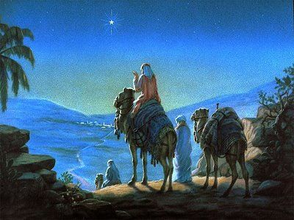
- bu sözler birçok spekulasyonlara sebep oldu: acaba nasıl bir yıldız idi? Kimi kişilere göre bu yeni görünen bir komet idi. Sanılırdı ki, kometler görününce tarihte her zaman büyük değişiklikler meydana gelirmişler.
Başkalarına göre, iki ya da üç gezegenler (Venüs, Jupiter ve Saturn) gökyüzünde bir araya gelmiş ve böylelikle yeni bir yıldız gibi görünmüşler. Gezegenlerin bir araya gelmesine 'kavuşum' ya da 'konjunksyon' denilir. Böyle durumlarda bu konjunksyon birkaç hafta sonra tekrarlanıyor. O da ayetlere uygundur, çünkü yıldıznameciler hem yola çıkarken, hem de ikinci defa Beytlehem'e varırken bu yıldızı görmüşler.
3) “Peki,gökyüzünde yeni bir ışık görünüyor, nasıl anladılar ki, bu Yahudilerin kralının doğuşunu müjdeliyor?”
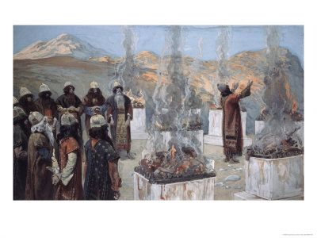
Astrologların anlayışına göre Saturn Yahudilerin “koruyucusu” imiş; Jupiter gene, krallık simgeliyor. Onların gökte birleşmesinden 'Yahudilerin kralı doğdu' haberi anlaşılabilirdi. Ama başka bir bakış daha var. Çölde Sayım kitabında, Musa'nın zamanında peygamber Balam İsrail halkı hakkında şu şaşrtıcı peygamberlik yaptı (Say 24:17):
“Onu görüyorum, ama şimdilik değil, Ona bakıyorum, ama yakından değil. Yakup soyundan bir yıldız çıkacak, İsrail'den bir önder yükselecek.”
Bu peygamberlik birinci anlamda Davut'un hayatında gerçekleşti, ama asıl ve son gerçekleşme Mesih'te olacaktı. Davut'tan 500 sene sonra, Daniel peygamber önce Babil'de sonra da İranlıların padişahına danışmanlık yaptı, kendisi de bir 'magoy' idi. Belki onların arasında gerçek Tanrı anlayışını ve Musa'nın kitapları hakkında bilgi yaydı. Belki onlar da o Önderin, yani Mesihin gelişini umutla beklerdiler.
4) “Uzaktan gelen yıldıznameciler Yahudi değildiler. Neden Yahudilerin kralına tapmaya gelsinler”
Evet, aslında her ay herhangi bir devlette bir kral doğuyor. Kaldı ki, Yahudiler o zamanlarda anılmayan, politikada önemi olmayan bir halk idi. Ama o yıldıznameciler İsa'yı bulunca çok fazla sevindiler, değil sadece Yahudilerin kralını buldular diye, ama BÜTÜN DÜNYANIN kralını buldukları için. Balam'ın peygamberlik sözünün devamına bakalım (Say 24:23-24):
“Balam bildirisini iletmeyi sürdürdü: "Ah, bunu yapan Tanrı'ysa, kim sağ kalabilir? Kittim kıyılarından gemiler gelecek, Asur'la Ever'i dize getirecekler, kendileri de yıkıma uğrayacak."
Bu kısa sözlerde büyük tarihsel anlam var: Balam da anladı ki, Allahın kendisi insanların tarihine karışacak, kendisi halkları ve kralları indirip bindirecek. Kittim, Girit adasıdır, yani Grekleri konuşuyor. Onların emperatorluğu yıkıldı arkasından Romalılar geldi. Onlar da gemilerle gelip bütün Filistini ve oradaki Yahudileri (burada 'Ever' diye geçiyor = İbraniler) ele geçirecekler; ama en sonunda onlar da yenilecekler.
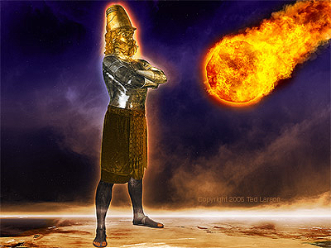
Daniel kitabını bilenler burada hemen ikinci bölümünde geçen büyük görümü aklına getirecekler: 4 farklı metallerden yapılan bir heykel görünüyor. Sonra elle kesilmemiş bir taş o heykeli ayaklarından vuruyor ve ezip toz yapıyor. Daniel de bu görümü açıklarken şöyle diyor (Daniel 2:44):
“Bu krallar döneminde (yani: Romalıların zamanında) Göklerin Tanrısı hiç yıkılmayacak, başka halkın eline geçmeyecek bir krallık kuracak. Bu krallık önceki krallıkları ezip yok edecek, kendisiyse sonsuza dek sürecek.”
İşte, İran krallığında herhalde magoyların arasında o büyük peygamberliği yüzlerce sene konuşulurdu ve onun gerçekleşmesini beklerdiler. O doğan bebek değil sadece Yahudilerin, ama aynı zaman Göklerin Tanrının kurduğu krallığının efendisi olacaktı. Onun için ona tapınmaya, saygı göstermeye geldiler.
Allahın sözü olan Kutsal Kitap ne kadar şaşırtıcıdır: Balam - Davut - Daniel - yıldıznameciler - İsa Mesih. İşte burada 1400 senelik kırmızı bir çizgi görüyoruz. Kutsal Kitap'ta peygamberler sadece konuşmuyorlar, ama sözlerinin tarihte nasıl gerçekleştiğini de görüyoruz. Yeryüzünde buna benzer hiçbir kitap yoktur.
Şimdi de verilen bahşişlere dikkat edelim: altın, tütüz ve kıymetli koku. Üçü de çok pahalı, bir krala layık olan bahşişler idi. Birinci yerde burada Allahın kendi insanlarına nasıl baktığını görüyoruz: çünkü bu bahşişler verildikten hemen sonra, aynı gecede, Allah Yusuf'a konuşuyor, kalkıp Mısır'a kaçsın. Onu da hemen yerine getiriyor ve birkaç sene Mısır'da kalıyor. O zaman içinde o bahşiler Meryem'le Yusuf'un geçimini sağlamak için çok faydalı oldu.
Ama o bahşişlerin aynı zaman sembolik anlamları var:
1) Birinci bahşiş altın idi.
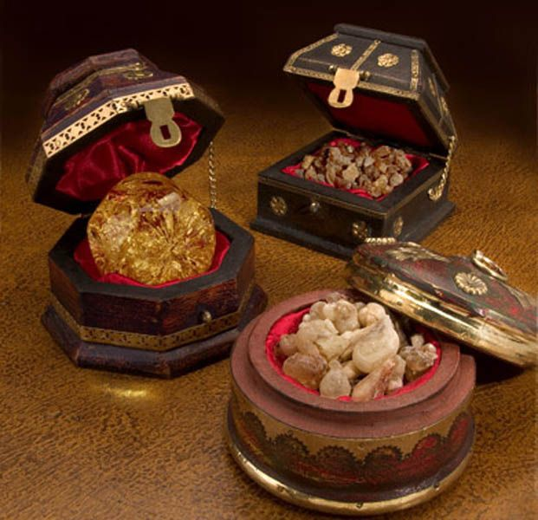
Bu İsa'nın kral olduğunu gösteriyor. Krallıkların zenginliği hep altınla ölçülüyor ve gösteriliyor. Kral Süleyman'ın vaktında kimse gümüşe bakmaz-dı, altınlar o kadar bollaştığı için (1.Krallar 10:21). Allahta hiç değişme olmadığı gibi, altın da paslanmaz ve sonsuza kadar aynı kalıyor.
Sen İsa'ya altınlarını sunuyor musun? Sen kendi parandan, zamanında ve gücünden ona ayırıyor musun? Ve daha önemlisi: sen İsa' Mesih'i kral olarak kabul ettin mi? Herkes İsa'yı bir kurtarıcı olarak istiyor, ama bir kral olarak? Hani, sana buyruk veren, senin hayatına karışan, seni çalıştıran bir kişi olarak? Bugünlerde kral ne demek olduğunu pek anlamıyoruz. Ama eskiden krallar sadece birer şef değildi, şanlı, şerefli ve insanın yüreğini coşku ile dolduran yüce varlıklar idi. Senin için İsa Mesih öyle biri mi? Sen de yıldıznameciler gibi onun ayaklarına diz çöküp Ona tapıyor musun?
2) İkinci bahşiş tütüz idi.
Bu, Arabistan ve Afrika'dan gelen birtakım ağaçlardan çıkan kokulu sakız idi. Kuruduktan sonra yakılırdı ve dumanı bir hoş koku olarak odaları doldururdu. Özellikle Eski Antlaşma zamanında Allahevinde hizmet yapan görevliler onu günlük tapınmanın bir parçası olarak kullanırdılar (Çıkış 30:7-8).
Burada Rab İsa'yı bir başgörevli olarak görüyoruz. Bu tütüzü bahşiş olarak sunan yıldızbilimciler onu derin bir düşünce ile yapmadılar: tütüz çok kıymetli ve pahalı idi; o yüzden onu verdiler. Ama Allahın Ruhu olayları öyle dizdi ki, bu sembolik hareketle o küçük bebeğin bir gün ne olacağını, ne yapacağını önceden bildirdi.
Evet, bugün Yeruşalim kasabasında bir taş Allahevinin içinde görev yapan bir kişiye bakmı-yoruz. Bizizm başgörevlimiz şu anda göktedir, Allahın katındadır, Allahın yanındadır. Orada bizim için aynı görevi yapıyor: bizim uğrumuza Allaha yalvarıyor (İbraniler 1:3 ve 7:25):
“Günahlardan paklama işini bitirdikten sonra, yukarıdaki Büyük Kralın sağında oturdu.”
“Demek, kim İsa'dan geçerek Allaha gelirse, İsa'da var fırsat, o kişileri büsbütün kurtarsın, çünkü onlar için aracılık yapsın diye hep yaşamaktadır.”
Sen bunu anladın mı? İnsanlar zor duruma düştüler mi, hep birhangi insandan yardım arayıp o kişinin Allahın önünde kendileri için yaşvarmalarını istiyorlar: kimi birtakım azizlere (svetilere), başkası birhangi peygambere, başkaları gene ölülere güveniyorlar dua etsinler. Ama onlar hepsi kuvvetsiz, onların da ihtiyacı var, birisi onlar için yalvarsın. Bak ayet ne diyor: “Aracılık yapsın diye hep yaşamaktadır”. İsa iyi bir işçi gibi yerinde duruyor, müşterileri bekliyor. İyi de, sen İsa'ya iş veriyor musun? O hazırdır; dua ettik mi, o dualarımzı en yüksek yerde sunuyor. Bizim dualarımız kuvvetli değil: ne kadar da yalvarsak, kendimizi yere atsak, gözyaşları dökersek, hiçbir zaman tek başına Allah katında geçerli olmayacaklar. Ama Rab İsa dualarımıza kendi gücünü katıyor, destekliyor, her türlü uygunsuzluktan temizliyor, babasının önünde tam uygun olarak sunuyor. Ah, keşke anlasak, İsa ne kadar büyük sevinçle bu işi yapıyor. Ona seve seve daha çok dua edip iş verecez.
3) Son olarak yıldıznameciler kıymetli kokular sundular.
Bu parfümleri çak Hindistan'dan getirttiler ve çok pahalı idiler. O kadar pahalı ki, insanların çoğu onu gündelik hayatta kullanmazdılar, özel tek bir durum için saklardılar: kendi cenazeleri için. Birkaç defa kadınlar gelip İsa'yı öyle pahalı parfümlerle yağladılar. Aşağıdaki olaya bir göz atalım (Matta 26:7,13):
“O zaman bir kadın ona geldi. Onda çok pahalı parfümle dolu bir mermer kabı vardı. Ve İsa sofrada otururken, kadın onu İsa'nın kafasına döktü... Kadın bu parfümü benim bedenimin üzerine döktü, beni cenazeye hazırlamak için. Size doğru bir şey söyleyeyim: bütün dünyada 'iyi haber' nerede bildirilecekse, orada bu kadının yaptığı da bildirilecek, kadın anılsın diye.”
Bu kadın sadece hayatında en pahalı şeyi İsa için harcamakla kalmadı: sanki demek istedi ki, “Benim cenazem o kadar önemli değil, ama senin ölmen çok büyük bir anlam taşıyor”. Kişiler çoğu zaman kendi cenazesi için daha hayatta iken hazırlık yapıyorlar. Ama bu kadın çok büyük bir şey anladı: Mesihin ölümü benim ölümüm demektir. Ve sadece o kadın değil, her bir gerçek imanlı Pavlus'la birlikte diyebilir ki: “Mesihle beraber haça gerildim. Artık ben yaşamıyorum, Mesih bende yaşıyor.” (Galatyalılar 2:20). Evet, vaftizlerde bu sözleri kullanıyoruz, ilahi olarak çok güzel söylüyoruz. Ama, arkadaş, toplantıdan sonra da onu unutma: Bir kişi senin gururuna dokundu mu, hemen öfkelenme, çünkü sen orada YOKSUN, Mesihin mezarındasın. Şeytan yaklaşıp senin kapını çaldı mı, diyecen “Hayır, o adam taşındı, artık burada yaşamıyor. Onun yeni adresi: Golgota”.
Yıldıznameciler bebek İsa'ya kıymetli kokuları sundukları zaman, tabii ki bütün bu meseleleri anlamazlardı. Ama onları güden Kutsal Ruh idi. Ve bu hediyelerle sembolik bir hareket ve peygamberlik sözü olarak çok büyük bir hakikat ortaya koydu: Bu bebek tek bir amaçla dünyaya geldi - ölsün diye. Bu, tabii ki, imanımızın en büyük temelidir: “Bakın, Allah kuzusu budur, dünyanın günahını O kaldırıyor.” (Yuhanna 1:29). Ama vakıt geldi, bu temel öğretişlerden biraz daha ilerleyelim. Madem o ölmek için doğdu, demek, senin de ikinci doğuşun ölmek için oldu. Bakın Pavlus bunu nasıl anlatıyor (1.Kor. 15:39)
“Şu kadarını söyleyeyim: ben her gün ölüyorum.” - Her gün ölmek, evet, onun için Rab İsa bizi kurtardı: benliğine karşı ölüyorsun. “Benim istediğim değil, ama senin istediğin olsun” dediğin zaman bir parça ölüyorsun. Kendi keyfini bozup başkalarına hizmet ettiğin zaman bir parça ölüyorsun. Hayatını Mesih için harcadığın zaman, boşuna yaşamamış olursun.
Evet, yıldıznameciler Beytlehem kasabasına vardıkları zaman acaba bütün bu konulardan ne kadar anlardılar - onu kesin olarak bilemiyoruz. Matta herhalde bu olayı yazdı, İsayı Mesih olarak kabul etmeyen Yahudileri utandırmak için: “Bakın, siz o yıldıznamecileri Allahsız yabancılar sayıyorsunuz. Ama ne kadar uzaktan gelip İsa'nın kral olduğunu anladılar, ona saygı gösterdiler. Siz gene Allahın halkındansınız ve gene de anlamıyorsunuz, İsayı kral olarak kabul etmiyorsunuz”. Bizim de hayatımız Ona tapmakla geçsin!

